令和８年度前期 中学生日曜教室（音楽）開催要項
講座内容 | 会場 | 時間 | 開催日 | 定員 | 持ち物 | 指導者 | 申込  締切
①サックス講座 | 市民ギャラリー会議室 | 9：30～11：00 | 9/13（日） | 各  ８人 | 下記【共通持ち物】参照 | 音楽団体所属指導者  （サックス奏者） | ８/１６（日）
②トランペット講座 | 昭林公民館  第１会議室 | 13：30～15：00 | 9/13（日） | 各  ８人 | 下記【共通持ち物】、バルブオイル、水抜き用シート | 音楽団体所属指導者  （トランペット奏者） | ８/１６（日）
③クラリネット講座 | 安祥公民館  和室 | 13：30～15：00 | 9/27（日） | 各  ８人 | 下記【共通持ち物】参照 | 音楽団体所属指導者  （クラリネット奏者） | ８/１６（日）
④パーカッション講座 | 昭林公民館  大会議室 | 13：30～15：00 | 9/13（日） | 各  ８人 | 譜面台、筆記用具、水分補給用飲み物、スティック、練習台 | 音楽団体所属指導者  （打楽器奏者） | ８/１６（日）
⑤フルート講座 | 安祥公民館  和室 | 9：30～11：00 | 9/27（日） | 各  ８人 | 下記【共通持ち物】参照 | 音楽団体所属指導者  （フルート奏者） | ８/１６（日）

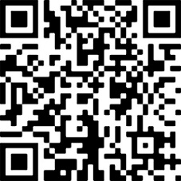
【申込方法】 右記申込用ＱＲｺｰﾄﾞより必要事項（講座名・氏名・郵便番号・住所・学校名・学年・保護者名・
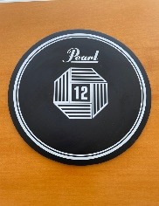
保護者連絡先・楽器経験年数を入力して送信。6/23申込開始
【共通持ち物】各楽器、譜面台、筆記用具、水分補給用飲み物
【対象者】 吹奏楽部１年生又は演奏経験が１年未満の市内在住の中学生（公立私立問わず）
申込用QRｺｰﾄﾞ
【参加費】 ５００円
（※）練習台パット見本

※震災、風水害、火災その他の災害及び主催者の都合により教室が開催不能の場合は中止とします。
また、開始１時間前までに大雨警報、暴風警報等（各種特別警報を含む）が解除されない場合も中止とします。
これらの場合を除いて、申込後のキャンセルや欠席に伴う返金はできません。都合により欠席される場合はご連絡ください。
【開催日時】 表のとおり。会場等の都合により変更する場合がありますので、ご了承ください。また、開催時間には準備・片付けを含
みます。
【注意事項】 教室運営のため、本人氏名を教室名簿に記載します。また、主催者が教室開催中に撮影した写真は、ホームページ等へ掲
載されることがあります。
（問い合わせ先）安城市教育委員会文化振興課芸術文化係 電話０５６６－７７－６８５３ メールshimingallery@city.anjo.lg.jp

